
Pruebas de Acceso a Estudios Universitarios (Bachillerato L.O.G.S.E.)

Materia: FÍSICA El alumno deberá contestar a una de las dos opciones propuestas A o B. Los problemas puntúan 3 puntos cada uno y las cuestiones 1 punto cada una. Se podrá utilizar una calculadora y una regla.
OPCIÓN A

PROBLEMAS:

1.-Una onda transversal se propaga en el sentido negativo del eje X, siendo 20 cm su longitud de onda. El foco emisor vibra sinusoidalmente con una frecuencia de 25 Hz, una amplitud de 3 cm y fase inicial nula. Determina:
- La velocidad con que se propaga la onda.
- La ecuación de la onda.
- El instante en que un punto que se encuentra a 2’5 cm del origen alcanza, por primera vez, una velocidad nula.
(3 puntos)

2.- 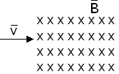Un núcleo de ¹⁶O, de carga +8e y masa m = 2’657∙10⁻²⁶ kg, penetra horizontalmente desde la izquierda con una velocidad de 5’00∙10⁵ m/s en un campo magnético uniforme de 0’04 T perpendicular a su dirección y hacia dentro del papel como se indica en la figura. Determina
- 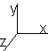La expresión vectorial de la fuerza que ejerce el campo magnético sobre el núcleo en el instante en que este penetra en el campo magnético
- El radio de la trayectoria que describe
- El periodo de revolución
( e = 1’602∙10⁻¹⁹ C )
(3 puntos)

CUESTIONES:

3.- Una superficie esférica de radio 1 m encierra en su interior una carga de –5∙10⁻⁸ C y otra de +3∙10⁻⁸ C . a)¿Cuál será el flujo del campo eléctrico neto a través de dicha superficie?. b) Si aumentamos el radio de la esfera a 4 m ¿cuál será entonces el flujo neto?
(k=9’00∙10⁹ Nm²C⁻²) (1 punto)

4.- Define el concepto de velocidad de escape desde la superficie de un planeta. Deduce razonadamente su expresión en función del radio y la masa del planeta. (1 punto)

5.- Explica el fenómeno de la reflexión total. Razona por qué solo puede tener lugar cuando la luz viaja de un medio de mayor índice de refracción a uno de menor índice. (1 punto)

6.- El período de semidesintegración del radón – 222 es de 3,9 días; si inicialmente se dispone de 20 microgramos de radón – 222, ¿cuánto queda después de 7,6 días? (1 punto)

OPCIÓN B

PROBLEMAS:
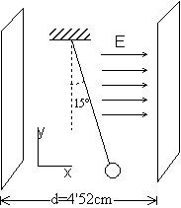
1.-Una pequeña pelota de plástico de 2’00 g se encuentra suspendido de un hilo en el seno de un campo eléctrico uniforme $\vec{E}$=1’00∙10⁵$\vec{i}$ N/C tal como indica la figura.

- Si la pelota se encuentra en equilibrio cuando el hilo forma un ángulo de 15º con la vertical, determina el valor la carga de la pelota y la tensión en la cuerda.
- Si el campo eléctrico ha sido generado por dos placas plano-paralelas, separadas por una distancia d=4’52 cm, como las de la figura, con cargas iguales y opuestas, ¿qué diferencia de potencial existe entre las placas? Indica cual es la placa positiva y cual la negativa.
( g = 9’81ms⁻² ) (3 puntos)

2.-Un satélite artificial orbita alrededor de la Tierra a una altura h=3’59∙10⁷ m sobre la superficie terrestre. Calcula: a) La velocidad del satélite; b) Su aceleración; y c) El período de rotación del satélite alrededor de la Tierra, expresado en días. ¿Qué nombre reciben los satélites de este tipo?
( G = 6’672∙10⁻¹¹ Nm²kg⁻², R_{Tierra} = 6370 km, M_{Tierra} = 5,98∙10²⁴ kg ) (3 puntos)

CUESTIONES:

3.- Un altavoz genera una intensidad sonora de 10⁻²W/m² a 20m metros de distancia. Determina en decibelios el nivel de intensidad sonora. Determina también la potencia de sonido emitida por el altavoz considerándolo como un foco puntual de ondas esféricas.
(I₀=10⁻¹²W/m²) (1 punto)

4.- Explica una experiencia de laboratorio en la que se produzca una corriente inducida en una bobina. Detalla los materiales e instrumentos de medida utilizados, el procedimiento y el fundamento físico del experimento.
(1 punto)
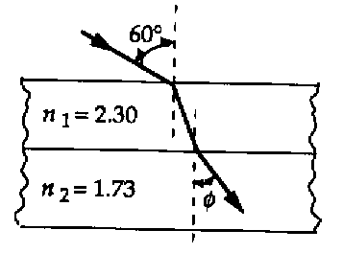

5.- Un haz de luz monocromática incide desde el aire sobre dos placas planas transparentes de índices de refracción n₁= 2’30 y n₂=1’73 como indica la figura. Determina el ángulo de refracción  de la figura.
(1 punto)

6.-Enuncia la hipótesis de De Broglie. Calcula la longitud de onda de De Broglie de un electrón que se mueve con una velocidad de 10⁷ m/s
( m_{e} = 9’11∙10⁻³¹ kg, h = 6’63∙10⁻³⁴ Js) (1 punto)

